**Shaiyan Tut**

1 Overview 3

1.1 huong dan chi tiết cài server 4

1.2 start server 4

1.3 thông tin tài khoản, mật khẩu liên quan 4

1.3.1 Teamviewer 4

1.3.2 Remote Desktop (Server Vật lý) 4

1.4 Hướng dẫn bởi: 5

1.4.1 Dương MMO 5

1.4.2 Triệu 5

1.5 Chạy command 6

2 Chỉnh sửa file client: game.exe 8

3 Cài đăt server, start, stop server 9

3.1.1 PSM_AgentInstall 9

3.1.2 PSM_ServiceMgr 9

3.1.3 Cấu hình như hình vẽ 10

3.2 Create account 13

4 Troubleshooting: 15

4.1 Fix đường dẫn 15

4.2 Cái server Trên net hướng dẫn 15

5 Item 22

6 Triệu có thể làm 25

6.1 Build client, patch 25

7 TÌm hiểu DataBase 25

# Overview

Shaiyan game là một game MMO

You can view link here:

1/ Hướng dẫn A-Z ài đặt sql - server - client shaiya: <http://www.elitepvpers.com/forum/shaiya-pserver-guides-releases/2254160-how-all-incl-shaiya-server-setup-deutsch-english.html>

2/ Hướng dẫn Mở rộng: <http://www.elitepvpers.com/forum/shaiya-pserver-guides-releases/2024613-info-everyone-making-server-running-one.html>

3/ Tổng quan Shaiya: <https://miraclesblue.wordpress.com/>

4/ Hướng dẫn cài đặt bằng video

<https://miraclesblue.wordpress.com/he-thong-game-va-huong-dan/may-chu-servers/shaiya-private-server-making-english-version-only/>

5/ rules developer

<http://www.elitepvpers.com/forum/shaiya-pserver-guides-releases/2024613-info-everyone-making-server-running-one.html>

## huong dan chi tiết cài server

<https://miraclesblue.wordpress.com/he-thong-game-va-huong-dan/may-chu-servers/tao-1-sever-rieng-shaiya-private-server-making/>

## start server

<http://www.mediafire.com/download/41zpdmimikvb1hg/Huong_dan_cai_Shaiya_Server.rar>

## thông tin tài khoản, mật khẩu liên quan

### Teamviewer

431512256 - Khong)()

### Remote Desktop (Server Vật lý)

Server game + Database;

125.253.114.116

Administrator  
Khong)() <-- chữ "K" viết hoa

## Hướng dẫn bởi:

### Dương MMO

174.142.118.105  
hex  
tìm IP đó, đổi thành 125.253.114.116  
là vào được game

#### Hai tool build client

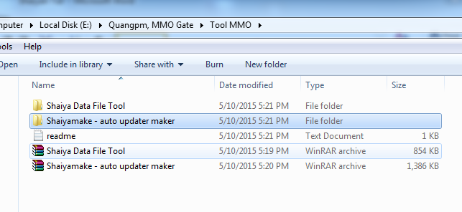

#### Lỗi

Lỗi server state = close

/vchkoff -> close check xong

* Fail to connect to gameserver

### Triệu

#### Download source code

|  |
| --- |
| 11:53:58 PM  [https://miraclesblue.wordpress.com/2013/07/03/shaiya-private-training-doi-font-chu-trong-game-change-the-font-in-the-game/](qq://txfile/platformres:MsgMgr/MsgPreview.htm) |
| Triệu (Design)  11:56:27 PM  coder ng nuoc ngoai nay ho fix dc loi ko add dc tren shop item mall |
| Triệu (Design)  11:56:29 PM  [https://www.facebook.com/ShaiyaDead](qq://txfile/platformres:MsgMgr/MsgPreview.htm) |
| Triệu (Design)  11:56:39 PM  e dang tai client cua cau ta ve |

#### Download server

<http://www.elitepvpers.com/forum/shaiya-pserver-guides-releases/3333067-share-shaiya-5-4-game-exe-fixed.html>

#### các vần đề làm được

**Create new item**

Nhét hình ok => nhét?

Tính chất => tùy chỉnh

**Create new map**

Được => cực =>>>>

**Create new npc**

Tạo hình npc

Trang phục, vũ khí, +điểm

**Tạo nhiệm vụ**

**Cho vàng:**

Vàng, Ecoin

Trên server chỉnh tiếng việt

Time new romance -> tahoma -> đánh tiếng việt có dấu

## Chạy command

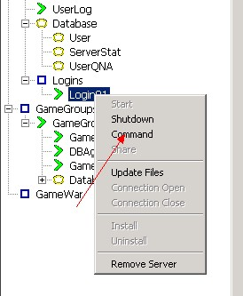

Right click vào **login**  
chọn command  
rồi /h có command,

dùng command /vchkoff để tắt version check  
rồi qua right click vào game -> command  
/h để hiện bảng command  
/nprotectoff để tắt nprotect

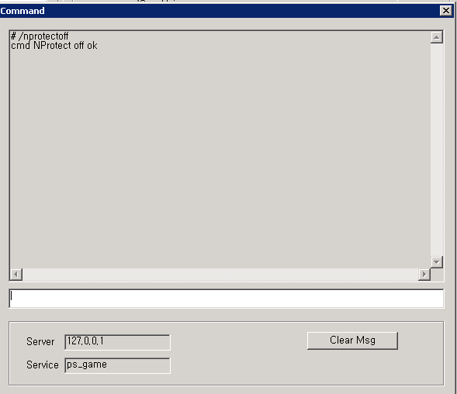

Wan

C:\Users\vilh\Documents\Tencent Files\2465329420\Image\}@~)@`J1LON9GGOPX{8355P.jpg

# Chỉnh sửa file client: game.exe

Sau chữ VIETNAM trỏ địa chỉ 125.253.114.116

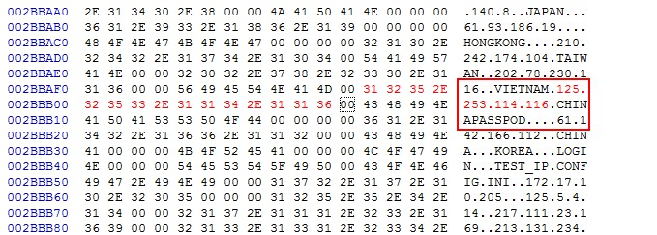

Tạo shortcut -> thêm vào sau file game.exe start game -> để chạy trực tiếp, ko thông qua autoupdate

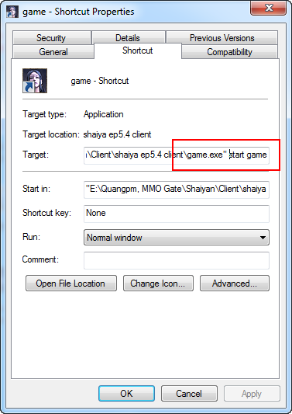

<http://www.fshare.vn/file/94LF1KJPOZN1> - Client Clear  
<http://www.fshare.vn/file/TBQLHAQKBKPK> - Server & database Shaiya 5.4  
phien ban fix hack - bug 99%

# Cài đăt server, start, stop server

### PSM_AgentInstall

Server và client phải chay hết file này

### PSM_ServiceMgr

Chạy file này

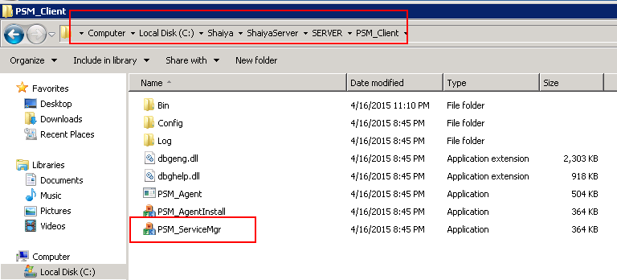

Start hết tất cả trong đây (trừ war)

### Cấu hình như hình vẽ

Session / userlog

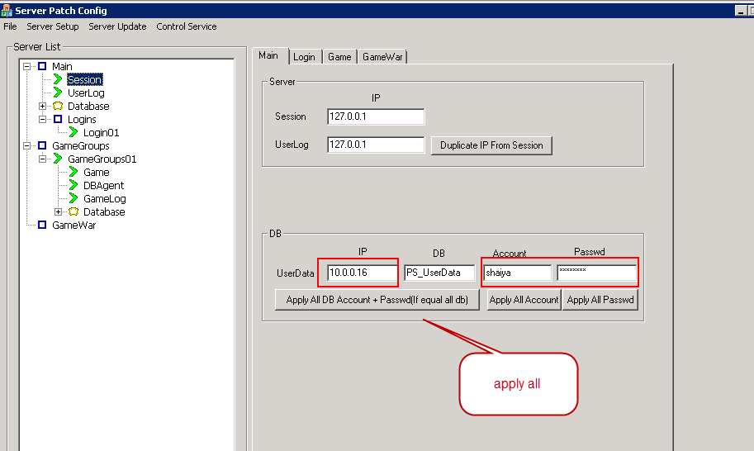

login

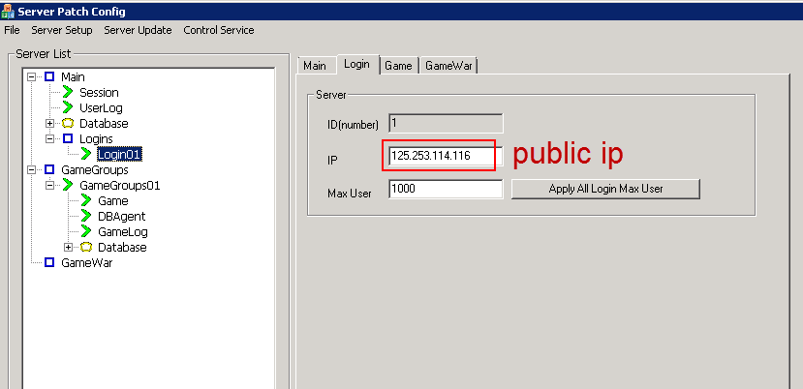

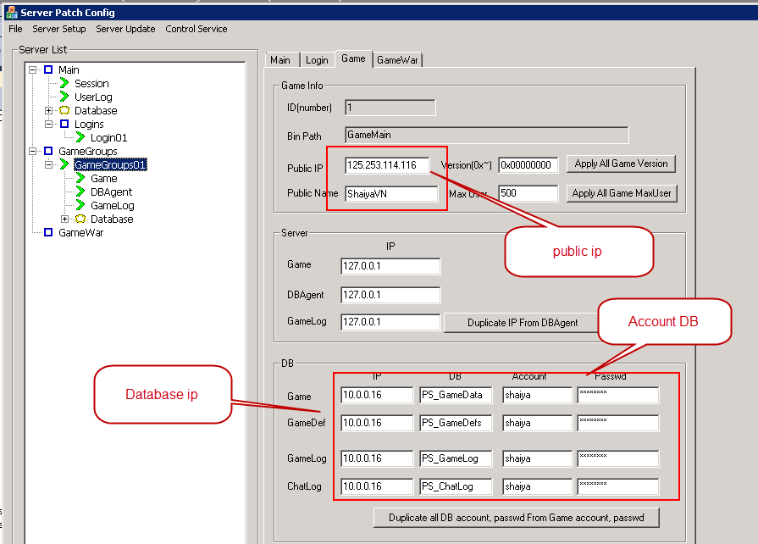

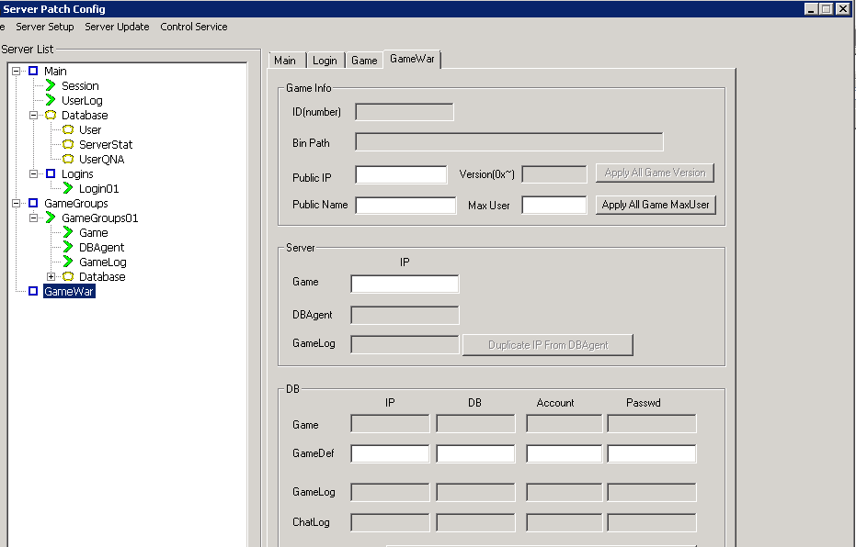

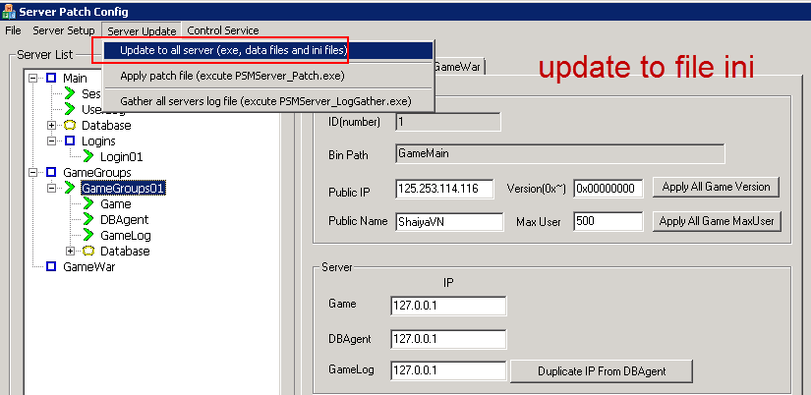

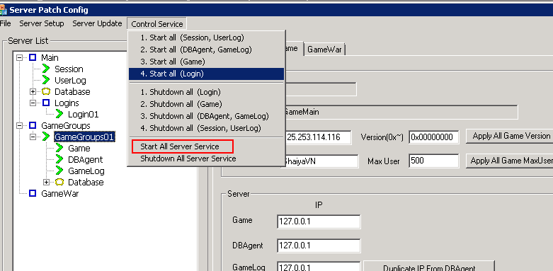

Register

* Trong DB OMG_GameWEB
* Thêm lucky user

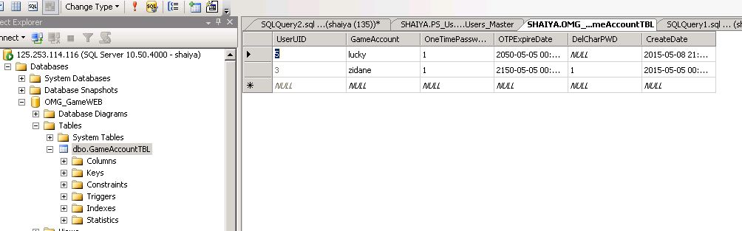

* Trong DB PS_User
* Thêm lucky 123

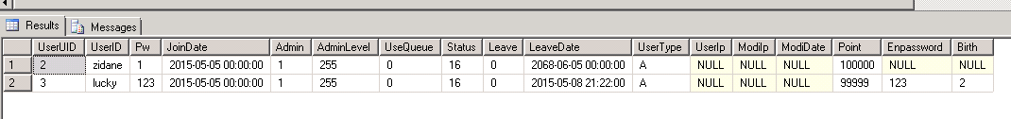

A GM account has  
Admin = True, AdminLevel = 255, Status = 16/32, UserType = 'A'  
A normal account has  
Admin = False, AdminLevel = 0, Status = 0, UserType = 'N'

Admin: True  
AdminLevel: 255   
UseQueue: False   
Status: 16 (This can be set to another status if you are trying to limit how much power this account has I.E /amove, /asummon etc. but not /getitem /mmake etc etc.)  
The rest will mostly be "NULL" since you are manually making this.  
Point: (W.e you want it to be.) Point is OS terms Aeria Points aka AP. so for GM's put any amount there you like, but I would suggest no more then 999999 or you will get a error.  
  
Now if you are making a regular account then the following will be entered as such:  
  
Admin: False  
AdminLevel: 0  
UseQueue: False   
Status: 0  
Point: 0 (You can always change this after they have donated)

## Create account

* Chạy createAcc.sql
* Chay file server.sql

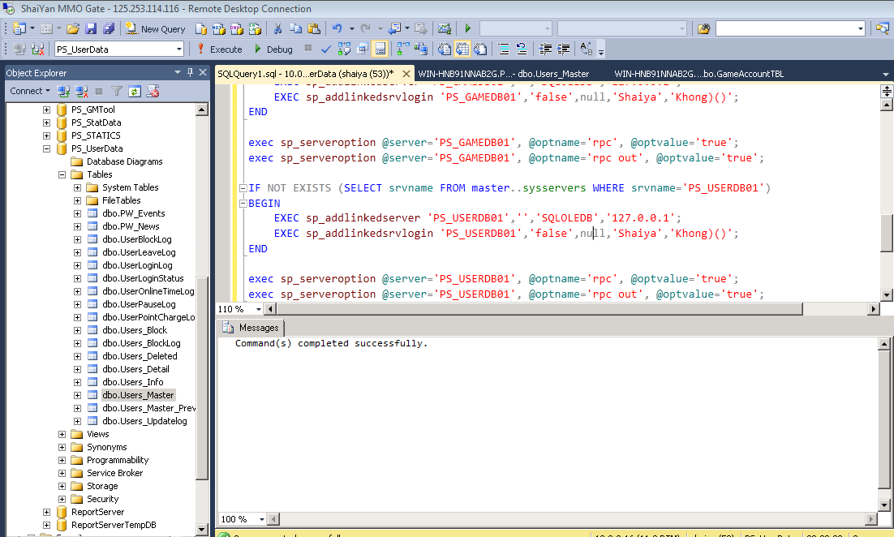

lucky1 – 123 Admin)

|  |  |
| --- | --- |
| Account | Admin |
| lucky1, lucky2, lucky3 | Yes |
| lucky4, lucky5, lucky6 | No |
|  |  |

# Troubleshooting:

## Fix đường dẫn

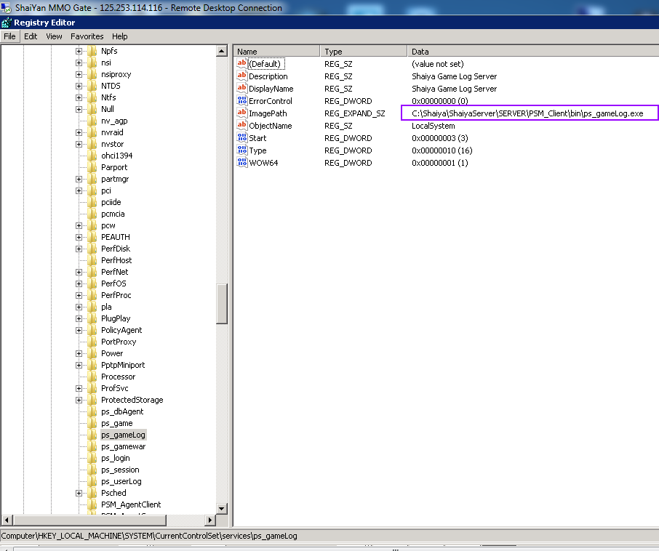

## Cái server Trên net hướng dẫn

Tạo 1 sever riêng – Shaiya Private Server making [VietNam Version Only]

*Click here*[*Shaiya Private Server making [English Version Only]*](https://miraclesblue.wordpress.com/he-thong-game-va-huong-dan/may-chu-servers/shaiya-private-server-making-english-version-only/)

Các phần mềm hỗ trợ SQL Server / Support for SQL Server

[Download Support for SQL Server](http://www.mediafire.com/download/t9on62ki5zlbvv7/SQL_Support_Files.rar)

[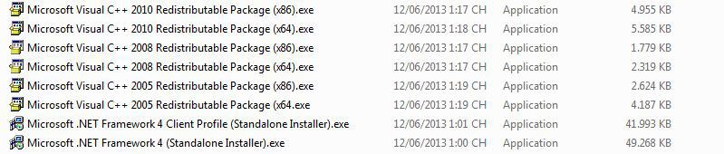](https://miraclesblue.files.wordpress.com/2013/06/sql-support-files.jpg)

 SQL Server Shaiya chính thức/ SQL Server Shaiya official

[Download SQL Server 2005 Full](http://www.mediafire.com/download/k206o16q8rz8yxk/sql2005.rar)

[Download SQL Server 2008 x32 x64](http://www.microsoft.com/en-us/download/details.aspx?id=22973)

Việt Nam Version

Thân chào các game thủ Shaiya thân yêu. MB đã có 1 thời gian nghiên cứu và suy nghĩ cách nào để giới thiệu đến các bạn cách tạo 1 server đơn giản nhất mà ai cũng làm được. Nhờ vào khoảng thời gian chăm chỉ đó mà nay MB đã có 1 con đường ngắn nhất, nhanh nhất, dễ nhất để các bạn có thể đi.

Trước tiên chúng ta nên xây dựng 1 nền móng vững chắc về Private Server: máy chủ riêng.

Phần 1: Chuẩn bị

Giới thiệu

Private Server có thể được chơi Offline mà trong đó bạn là Game Master, cũng có thể chơi chung với bạn bè, hay đưa lên online cho mọi người cùng chơi như Shaiya Hero, Shaiya Union, Shaiya Haven,

Tất cả không quá khó như bạn tưởng :D. Cái khó chính là xây dựng và lập trình cho server.

**Tôi muốn biết nguyên liệu cần bao gồm những gì?**

**Client** (cái mà bạn tải về 2-3Gb ý)

**Server** (cái mà bạn sẽ chưa thấy bao giờ, dùng để config game)

**SQL Server Express Edition** và **SQL Server Management Studio Express**

Softs giải nén dữ liệu, chỉnh sửa dữ liệu

Não của bạn tiếp xúc với dữ liệu số tốt :D

**Tôi phải bắt đầu từ đâu?**

Bắt đầu ngay từ bây giờ cũng tốt mà khi nào bạn có thời gian rảnh thì tốt nhất vì cái gì mới cũng cần thời gian để bạn tiếp xúc và có kinh nghiệm. Không có ai biết làm toán từ trong bụng mẹ hết nếu không chịu học. Khó chỉ là vì bạn không có quyết tâm mà thôi.

Để bắt đầu, tốt nhất là nên làm việc chính trước – chạy được Server rồi tính gì đó thì tính :D. Trước tiên là tất cả những nguyên liệu nằm ở trên kia, hãy tải về ở đây:  
[**Bắt đầu tải -Shaiya Clients 4.5**](https://mega.co.nz/#%219wQ3AC7B%21FhY-4mcm4DH1lDS_dSK5iSj8OL9MGZHZzGwkWxhwDAk)

Sau khi tải Client về, tải tiếp **SQL Server** nào:  
> Đối với các bạn dùng Win 32: |[**SQL Server Express**](http://go.microsoft.com/fwlink/?linkid=65212) **|** [**SQL Server Management**](http://go.microsoft.com/fwlink/?linkid=65110)**|**> Đối với các bạn dùng Win 64: |[**SQL Server Express**](http://go.microsoft.com/fwlink/?linkid=83387)**|**[**SQL Server Management**](http://go.microsoft.com/fwlink/?linkid=65264)**|**Đừng vội vàng, hãy tải từng file một để có thể nắm được tình hình.

Chuẩn bị những gì SQL Server nó cần: (cái nào không có hay cần biết thêm các bác lên hỏi bác Google ấy).  
.**NET Framework 2.0** trở lên, quan trọng. **Monitor**(SQL Server công cụ đồ họa,  đòi hỏi độ phân giải VGA hoặc cao hơn: ít nhất là 1.024 x 768 pixel.)  
. **Microsoft Internet Explorer 6.0 SP1** hoặc cao hơn.Danh sách đòi hỏi của nó khá nhiều, các bạn xem thêm tại đây [http://msdn.microsoft.com/en-us/library/ms143506(v=sql.90).aspx](http://msdn.microsoft.com/en-us/library/ms143506%28v=sql.90%29.aspx)

Tải Server: [Download Shaiya Server](http://www.mediafire.com/download/55687cuy91tmg9j/OmegaFiles_EP_4.5.exe)

Tải phần mềm Edit game.exe: [Download HxD-Hex Editor](http://mh-nexus.de/downloads/HxDen.zip)

Kiểm tra xem đã có đủ tất cả  phần mềm hỗ trợ trong máy chưa, nếu chưa có thì lên mạng kiếm và cài vào.Đây là máy của MB đã cài được SQL Server và những phần mềm hỗ trợ – click vào hình để xem hình lớn hơn:  
[[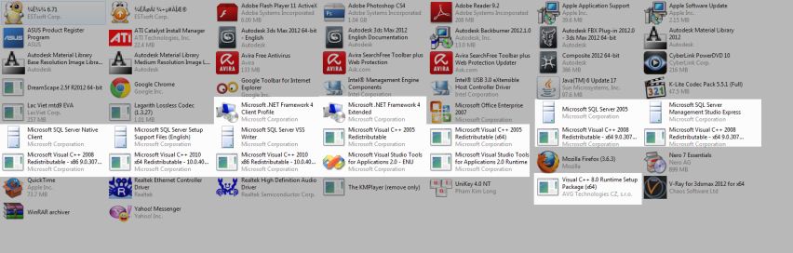](https://miraclesblue.files.wordpress.com/2013/06/control-panel-bloom.jpg)](https://miraclesblue.files.wordpress.com/2013/06/control-panel-bloom.jpg)Win 7: Vào Windows và gõ từ khóa “features”(tính năng) > Turn features on or off> Kiểm tra xem đã check những ô dưới đây chưa, nếu chưa thì phải check vào, không thì không kết nối với SQL được.  
[[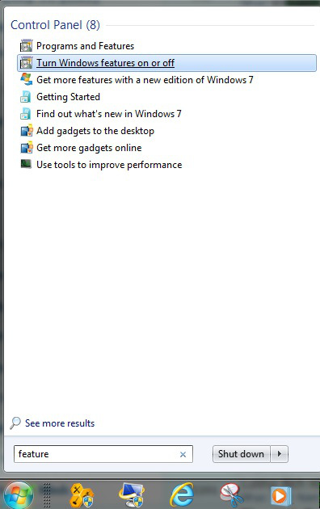](https://miraclesblue.files.wordpress.com/2013/06/windows.jpg)](https://miraclesblue.files.wordpress.com/2013/06/windows.jpg)[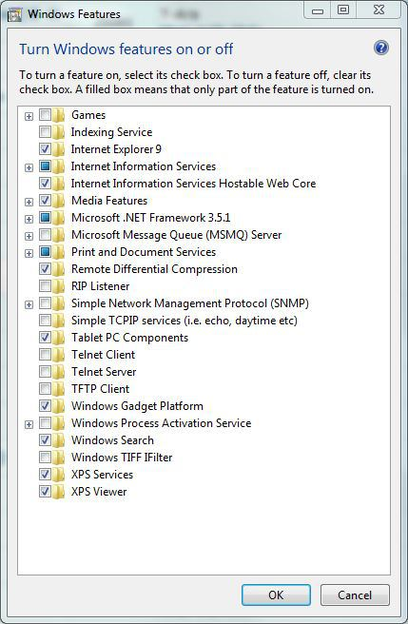](https://miraclesblue.files.wordpress.com/2013/06/features.jpg)

Tôi đã có đầy đủ những gì cần thiết rồi.

*** Lưu ý***:   Đóng băng ổ C: sau khi tải về và cài đặt các phần mềm trên, có thể đóng băng bằng Deepfreeze hay Shadow Defender. SQL là 1 tay khó chịu hạng nặng (không phải hăm dọa nhé).

Cài thất bại 1 lần chưa chắc cài được lần nữa mặc dù đã xài đủ cách kể cả can thiệp vào Regedit.

Cách thông thường nhất là….. cài lại Win =))

Vậy tôi phải làm gì?

Giải pháp thứ cấp là  tạo ổ đĩa ảo bằng VMWare (lên mạng kiếm) rồi  Copy  tất cả những phần mềm vừa tài về qua đó. Cài thẳng vào thư mục đó luôn, tạo Server luôn trên đó.

Nhưng nếu đây là lần đầu tiên bạn cài SQL Server, tốt nhất và cũng là cách MB đề xuất là nên đóng băng để cài thử vài lần , vọc cho quen tay.

Sau khi tải Client và SQL Server, chúng ta tiến hành cài đặt. Đây là bước quan trọng nhất khi bạn tự tạo 1 server nên mình đã khuyên các bạn làm từng bước 1, nóng tánh thì  không làm được gì.  
Nếu làm theo Video không được thì không việc gì phải cau có, MB đã thất bại hơn chục lần, cứ bình tĩnh đi ăn uống ngủ nghỉ giải lao. Sau khi hồi phục tinh thần, sức khỏe thì hãy đánh tiếp :))

Trong lần cập nhật sau MB sẽ tiếp tục hướng dẫn cách tạo Server bằng Video, bây giờ máy đang Ghost lại Win vì không remove SQL Server được =))

Phần 2: Cài đặt

Các bạn tải về các Video tại Link sau (đặc biệt cảm ơn tới ShaiyaOmega): [Tải về Video hướng dẫn](http://www.mediafire.com/download/41zpdmimikvb1hg/Huong_dan_cai_Shaiya_Server.rar)*<Viet Nam Version Only>.*Định dạng mp4, các  bạn cứ tập vọc cho quen tay khi vào được server, đây là 1 số lệnh GM: [Tải về Lệnh GM](http://www.mediafire.com/download/lvi3r7rzr06009t/GM_Commands.rar) *<Viet Nam Version Only>*Phần lớn khi làm theo những Video hướng dẫn trên đều vướng lỗi “: Unable to connect to server”. Chúng ta có thể dùng Notepad++ để chỉnh sửa lại những thông số IP thiếu qua video sau: [How to Repair IP](http://www.mediafire.com/download/u9ha91fja809d0b/%5BShaiya_PServer_Howto%5D_Basis_Server_Installation_Konfiguration.rar)  
 *Lưu ý:* Sau khi download ta giải nén *OmegaFiles* Trong ổ đĩa C: thì sẽ có 1 folder tên *ShaiyaServer, như vậy server đầy đủ của chúng ta là C:ShaiyaServer ==>*không đổi tên folder này. Client sau khi tải về có thể đặt ở bất kì thư mục nào tùy thích

Tải về Notepad++ để chỉnh sửa các file trong config Server nếu như Server không chạy: [Download Notepad++](http://www.mediafire.com/download/uskcusgb8ck8ri5/NOTEPADD%2B6.3.3.Installer.exe)

[Tải về  Xampp](http://sourceforge.net/projects/xampp/files/latest/download)–  gói cài đặt có sẵn apache, mysql, php và nhiều tiện ích khác giúp bạn có thể setup 1 webserver 1 cách nhanh chóng. Do tính dễ dàng trong cài đặt, đầy đủ chức năng và thường xuyên cập nhật các phiên bản mới của php, apache, mysql… nên xampp là 1 trong số những bộ cài đặt tích hợp được sử dụng nhiều nhất.Yêu cầu phải có Microsoft Visual C++ 2008 Redistributable package

Tiến hành cài đặt tất cả phần mềm trên vào máy

Théc méc vui lòng email về: *miracles.blue@gmail.com*

***Lưu ý: làm từng bước 1 giống như vậy, nếu sai bước nào server sẽ không chạy

Phần 3: Lưu ý và giải quyết lỗi phát sinh

Lời cảm ơn đặc biệt tới abrasive

Đây là danh sách các vấn đề phổ biến khi người dùng thiết lập một máy chủ riêng theo thứ tự từ bắt đầu dịch vụ để đăng nhập vào Shaiya và thực hiện các câu lệnh trong game.

Tất cả các services có dấu X đỏ (Trong PSMServer_Mgr)

[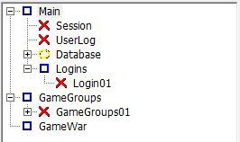](https://miraclesblue.files.wordpress.com/2013/06/all-services-show-a-red-x.jpg)

 Shaiya Agent Client service (*C:SHAIYASERVERSERVERPSM_ClientPSM_Agent.exe*) chưa được cài đặt hay chưa được chạy. Cài đặt và chạy nó, khởi động lại PSMServer_Mgr.exe.

Tất cả services có dấu X xanh (Trong PSMServer_Mgr)  
Điều này có nghĩa các services  chưa được cài đặt, hoặc không được công nhận là đang được cài đặt

Services chuyển qua mũi tên xanh lá rồi lại pause  
Có nghĩa là các dịch vụ không thể kết nối với cơ sở dữ liệu. Kiểm tra các bản ghi của bạn trong *C:SHAIYASERVERSERVERPSM_ClientBinLog* và *C:SHAIYASERVERSERVERPSM_ClientLog*. Các bản ghi này giúp cho bạn biết các vấn đề về các services khởi động, hãy ghi nhớ điều này để giải quyết các vấn đề trong tương lai.

“Check notice board”  
Thường xảy ra nếu kết nối đến địa chỉ IP sai, hoặc *Windows Firewall* ngăn chặn địa chỉ IP của client. Cũng có thể nguyên nhân là gây ra bằng cách sử dụng client sai, do đó kết nối với các địa chỉ IP sai.

“Failed to connect to game server” sau khi lựa chọn máy chủ và nhấp OK  
Có thể là do Windows Firewall ngăn chặn các client cố gắng để kết nối với máy chủ.  
Cũng có thể là do các địa chỉ IP không chính xác trong  *C:SHAIYASERVERSERVERPSM_ClientBinConfigps_game.ini* trong dòng lệnh bắt đầu với *GamePublicIP=*  
Nó có thể cũng là từ các địa chỉ IP không chính xác trong tập tin có đuôi *.ini*

Ngắt kết nối sau khi lựa chọn máy chủ và nhấp OK  
Nhiều khả năng bạn có dữ liệu không chính xác hoặc thiếu dữ liệu trong *database*. Có thể có nhiều nguyên nhân gây ra. Gợi ý là hãy dùng các hồ sơ SQL (SQL profiler) để theo dõi những gì xảy ra và tìm kiếm các thông báo lỗi trong các bản ghi. Nếu có một thông báo lỗi hiện diện trong các bản ghi hãy tìm thấy những truy vấn SQL bắt nguồn từ các hồ sơ gây ra nó.

Ngắt kết nối sau khi vào máy chủ được 2 phút  
Thường xảy ra trong trường hợp bạn quên dùng câu lệnh */nprotectoff*. Thông thường */nprotectoff*phải được chạy mỗi khi các services máy chủ khởi động lại, trong đó bao gồm khởi động lại máy chủ, v.v…

Ngắt kết nối khi nhắm quái vật, hoặc làm các hoạt động cụ thể khác  
Nhiều khả năng bạn có databse không chính xác hoặc thiếu. Có thể có nhiều nguyên nhân. Tôi muốn đề nghị sử dụng các hồ sơ SQL (SQL profiler) để thu hẹp vấn đề.

Ngắt kết nối khi mua vật phẩm từ túi càn khôn

Các phân phối dịch vụ điều phối giao dịch (Distributed Transaction Coordinator service) có thể không chạy, nó cần thiết để sử dụng câu lệnh: BEGIN DISTRIBUTED TRANSACTION

*Click here*[*Shaiya Private Server making [English Version Only]*](https://miraclesblue.wordpress.com/he-thong-game-va-huong-dan/may-chu-servers/shaiya-private-server-making-english-version-only/)

_______________________________________________________

# Item

<http://wenda.haosou.com/q/1367870663062922>

1001 粗制单手剑 1002 贵重 粗制单手剑 1011 单手长剑 1012 贵重 单手长剑 1013 赞美 单手长剑 1021 银剑 1022 贵重 银剑 1023 赞美 银剑 1024 英勇 银剑 1031 宽刃剑 1032 贵重 宽刃剑 1033 赞美 宽刃剑 1034 英勇 宽刃剑 1035 畏惧 宽刃剑 1041 魔纹剑 1042 赞美 魔纹剑 1043 英勇 魔纹剑 1044 畏惧 魔纹剑 1045 传说 魔纹剑 1051 深渊之刃 1052 赞美 深渊之刃 1053 英勇 深渊之刃 1054 畏惧 深渊之刃 1055 传说 深渊之刃 1061 雷鸣剑 1062 英勇 雷鸣剑 1063 畏惧 雷鸣剑 1064 传说 雷鸣剑 1065 祝福 雷鸣剑 1071 天魔剑 1072 英勇 天魔剑 1073 畏惧 天魔剑 1074 传说 天魔剑 1075 祝福 天魔剑 1081 御龙剑 1082 英勇 御龙剑 1083 畏惧 御龙剑 1084 传说 御龙剑 1085 祝福 御龙剑 1086 约书亚之刃 1087 约书亚之刃 1088 约书亚之刃 1089 约书亚之刃 1090 约书亚之刃 1091 约书亚之刃 1092 火 约书亚之刃 1093 水 约书亚之刃 1094 大地 约书亚之刃 1095 风 约书亚之刃 1096 盖亚之刃 1097 盖亚之刃 1098 盖亚之刃 1099 盖亚之刃 1100 盖亚之刃 1101 盖亚之刃 1102 火 盖亚之刃 1103 水 盖亚之刃 1104 大地 盖亚之刃 1105 风 盖亚之刃 1106 刺骨 1107 刺骨 1108 刺骨 1109 刺骨 1110 刺骨 1111 刺骨 1112 火 刺骨 1113 水 刺骨 1114 大地 刺骨 1115 风 刺骨 2001 双手剑 2002 贵重 双手剑 2011 双手重长剑 2012 贵重 双手重长剑 2013 赞美 双手重长剑 2021 精致长剑 2022 贵重 精致长剑 2023 赞美 精致长剑 2024 英勇 精致长剑 2031 疾风剑 2032 贵重 疾风剑 2033 赞美 疾风剑 2034 英勇 疾风剑 2035 畏惧 疾风剑 2041 波纹剑 2042 赞美 波纹剑 2043 英勇 波纹剑 2044 畏惧 波纹剑 2045 传说 波纹剑 2051 诅咒之刃 2052 赞美 诅咒之刃 2053 英勇 诅咒之刃 2054 畏惧 诅咒之刃 2055 传说 诅咒之刃 2061 奥丁神剑 2062 英勇 奥丁神剑 2063 畏惧 奥丁神剑 2064 传说 奥丁神剑 2065 祝福 奥丁神剑 2071 胜利之剑 2072 英勇 胜利之剑 2073 畏惧 胜利之剑 2074 传说 胜利之剑 2075 祝福 胜利之剑 2081 巨人之剑 2082 英勇 巨人之剑 2083 畏惧 巨人之剑 2084 传说 巨人之剑 2085 祝福 巨人之剑 2086 魔刃剑 2087 魔刃剑 2088 魔刃剑 2089 魔刃剑 2090 魔刃剑 2091 魔刃剑 2092 火 魔刃剑 2093 水 魔刃剑 2094 大地 魔刃剑 2095 风 魔刃剑 2096 罪恶之剑 2097 罪恶之剑 2098 罪恶之剑 2099 罪恶之剑 2100 罪恶之剑 2101 罪恶之剑 2102 火 罪恶之剑 2103 水 罪恶之剑 2104 大地 罪恶之剑 2105 风 罪恶之剑 2106 龙牙剑 2107 龙牙剑 2108 龙牙剑 2109 龙牙剑 2110 龙牙剑 2111 龙牙剑 2112 火 龙牙剑 2113 水 龙牙剑 2114 大地 龙牙剑 2115 风 龙牙剑 2201 荣耀之剑 2202 水灵之剑 2251 克劳伦巨剑 2252 屠命 3001 旧手斧 3002 贵重 旧手斧 3011 月牙斧 3012 贵重 月牙斧 3013 赞美 月牙斧 3021 银光刺斧 3022 贵重 银光刺斧 3023 赞美 银光刺斧 3024 英勇 银光刺斧 3031 断刃斧 3032 贵重 断刃斧 3033 赞美 断刃斧 3034 英勇 断刃斧 3035 畏惧 断刃斧 3041 双刃巨斧 3042 赞美 双刃巨斧 3043 英勇 双刃巨斧 3044 畏惧 双刃巨斧 3045 传说 双刃巨斧 3051 破坏之斧 3052 赞美 破坏之斧 3053 英勇 破坏之斧 3054 畏惧 破坏之斧 3055 传说 破坏之斧 3061 毁灭之斧 3062 英勇 毁灭之斧 3063 畏惧 毁灭之斧 3064 传说 毁灭之斧 3065 祝福 毁灭之斧 3071 龙骨战斧 3072 英勇 龙骨战斧 3073 畏惧 龙骨战斧 3074 传说 龙骨战斧 3075 祝福 龙骨战斧 3081 北欧战斧 3082 英勇 北欧战斧 3083 畏惧 北欧战斧 3084 传说 北欧战斧 3085 祝福 北欧战斧 3086 炙雷之斧 3087 炙雷之斧 3088 炙雷之斧 3089 炙雷之斧 3090 炙雷之斧 3091 炙雷之斧 3092 火 炙雷之斧 3093 水 炙雷之斧 3094 大地 炙雷之斧 3095 风 炙雷之斧 3096 巨灵 3097 巨灵 3098 巨灵 3099 巨灵 3100 巨灵 3101 巨灵 3102 火 巨灵 3103 水 巨灵 3104 大地 巨灵 3105 风 巨灵 3106 行刑之斧 3107 行刑之斧 3108 行刑之斧 3109 行刑之斧 3110 行刑之斧 3111 行刑之斧 3112 火 行刑之斧 3113 水 行刑之斧 3114 大地 行刑之斧 3115 风 行刑之斧 4001 粗制双手斧 4002 贵重 粗制双手斧 4011 战斗之斧 4012 贵重 战斗之斧 4013 赞美 战斗之斧 4021 狂野之斧 4022 贵重 狂野之斧 4023 赞美 狂野之斧 4024 英勇 狂野之斧 4031 戈登之斧 4032 贵重 戈登之斧 4033 赞美 戈登之斧 4034 英勇 戈登之斧 4035 畏惧 戈登之斧 4041 狂乱之斧 4042 赞美 狂乱之斧 4043 英勇 狂乱之斧 4044 畏惧 狂乱之斧 4045 传说 狂乱之斧 4051 冲击之斧 4052 赞美 冲击之斧 4053 英勇 冲击之斧 4054 畏惧 冲击之斧 4055 传说 冲击之斧 4061 黑暗之斧 4062 英勇 黑暗之斧 4063 畏惧 黑暗之斧 4064 传说 黑暗之斧 4065 祝福 黑暗之斧 4071 恶魔之斧 4072 英勇 恶魔之斧 4073 畏惧 恶魔之斧 4074 传说 恶魔之斧 4075 祝福 恶魔之斧 4081 残忍之斧 4082 英勇 残忍之斧 4083 畏惧 残忍之斧 4084 传说 残忍之斧 4085 祝福 残忍之斧 4086 黑魔斧 4087 黑魔斧 4088 黑魔斧 4089 黑魔斧 4090 黑魔斧 4091 黑魔斧 4092 火 黑魔斧 4093 水 黑魔斧 4094 大地 黑魔斧 4095 风 黑魔斧 4096 盖尔 4097 盖尔 4098 盖尔 4099 盖尔 4100 盖尔 4101 盖尔 4102 火 盖尔 4103 水 盖尔 4104 大地 盖尔 4105 风 盖尔 4106 魔翼 4107 魔翼 4108 魔翼 4109 魔翼 4110 魔翼 4111 魔翼 4112 火 魔翼 4113 水 魔翼 4114 大地 魔翼 4115 风 魔翼 4201 粉碎之斧 4202 烈阳之斧 4251 幻想之斧 4252 狂击之斧 5001 粗制双剑 5002 贵重 粗制双剑 5006 粗制双斧 5007 贵重 粗制双斧 5011 细长双剑 5012 贵重 细长双剑 5013 赞美 细长双剑 5016 月牙双斧 5017 贵重 月牙双斧 5018 赞美 月牙双斧 5021 银制双剑 5022 贵重 银制双剑 5023 赞美 银制双剑 5024 英勇 银制双剑 5026 银制双斧 5027 贵重 银制双斧 5028 赞美 银制双斧 5029 英勇 银制双斧 5031 宽刃双剑 5032 贵重 宽刃双剑 5033 赞美 宽刃双剑 5034 英勇 宽刃双剑 5035 畏惧 宽刃双剑 5036 断刃双斧 5037 贵重 断刃双斧 5038 赞美 断刃双斧 5039 英勇 断刃双斧 5040 畏惧 断刃双斧 5041 魔纹双剑 5042 赞美 魔纹双剑 5043 英勇 魔纹双剑 5044 畏惧 魔纹双剑 5045 传说 魔纹双剑 5046 利刃双斧 5047 赞美 利刃双斧 5048 英勇 利刃双斧 5049 畏惧 利刃双斧 5050 传说 利刃双斧 5051 深渊双刃 5052 赞美 深渊双刃 5053 英勇 深渊双刃 5054 畏惧 深渊双刃 5055 传说 深渊双刃 5056 破坏双斧 5057 赞美 破坏双斧 5058 英勇 破坏双斧 5059 畏惧 破坏双斧 5060 传说 破坏双斧 5061 雷鸣双剑 5062 英勇 雷鸣双剑 5063 畏惧 雷鸣双剑 5064 传说 雷鸣双剑 5065 祝福 雷鸣双剑 5066 毁灭双斧 5067 英勇 毁灭双斧 5068 畏惧 毁灭双斧 5069 传说 毁灭双斧 5070 祝福 毁灭双斧 5071 天魔双剑 5072 英勇 天魔双剑 5073 畏惧 天魔双剑 5074 传说 天魔双剑 5075 祝福 天魔双剑 5076 龙骨双斧 5077 英勇 龙骨双斧 5078 畏惧 龙骨双斧 5079 传说 龙骨双斧 5080 祝福 龙骨双斧 5081 御龙双剑 5082 英勇 御龙双剑 5083 畏惧 御龙双剑 5084 传说 御龙双剑 5085 祝福 御龙双剑 5086 北欧双斧 5087 英勇 北欧双斧 5088 畏惧 北欧双斧 5089 传说 北欧双斧 5090 祝福 北欧双斧 5091 约书亚双剑 5092 约书亚双剑 5093 约书亚双剑 5094 约书亚双剑 5095 约书亚双剑 5096 约书亚双剑 5097 火 约书亚双剑 5098 水 约书亚双剑 5099 大地 约书亚双剑 5100 风 约书亚双剑 5101 炙雷双斧 5102 炙雷双斧 5103 炙雷双斧 5104 炙雷双斧 5105 炙雷双斧 5106 炙雷双斧 5107 火 炙雷双斧 5108 水 炙雷双斧 5109 大地 炙雷双斧 5110 风 炙雷双斧 5111 盖亚双剑 5112 盖亚双剑 5113 盖亚双剑 5114 盖亚双剑 5115 盖亚双剑 5116 盖亚双剑 5117 火 盖亚双剑 5118 水 盖亚双剑 5119 大地 盖亚双剑 5120 风 盖亚双剑 5121 巨灵双斧 5122 巨灵双斧 5123 巨灵双斧 5124 巨灵双斧 5125 巨灵双斧 5126 巨灵双斧 5127 火 巨灵双斧 5128 水 巨灵双斧 5129 大地 巨灵双斧 5130 风 巨灵双斧 5131 刺骨双剑 5132 刺骨双剑 5133 刺骨双剑 5134 刺骨双剑 5135 刺骨双剑 5136 刺骨双剑 5137 火 刺骨双剑 5138 水 刺骨双剑 5139 大地 刺骨双剑 5140 风 刺骨双剑 5141 行刑双斧 5142 行刑双斧 5143 行刑双斧 5144 行刑双斧 5145 行刑双斧 5146 行刑双斧 5147 火 行刑双斧 5148 水 行刑双斧 5149 大地 行刑双斧 5150 风 行刑双斧 5201 裂风剑 5251 淬火的雷鸣剑 5252 淬火的毁灭之斧 6001 粗制长枪 6002 贵重 粗制长枪 6006 粗制长矛 6007 贵重 粗制长矛 6011 作战长枪 6012 贵重 作战长枪 6013 赞美 作战长枪 6016 战争长矛 6017 贵重 战争长矛 6018 赞美 战争长矛 6021 精制长枪 6022 贵重 精制长枪 6023 赞美 精制长枪 6024 英勇 精制长枪 6026 锋利长矛 6027 贵重 锋利长矛 6028 赞美 锋利长矛 6029 英勇 锋利长矛 6031 强力长枪 6032 贵重 强力长枪 6033 赞美 强力长枪 6034 英勇 强力长枪 6035 畏惧 强力长枪

# Triệu có thể làm

## Build client, patch

<https://www.elitepvpers.com/forum/shaiya-pserver-guides-releases/3346422-euphoria-dev-team-release-shaiya-data-file-tool-v2.html>

<https://www.elitepvpers.com/forum/shaiya-pserver-guides-releases/3430120-release-shstudio-0-7-5-a.html>

# TÌm hiểu DataBase

## OMG_GameWeb

Chứa thông tin users create (sign up)

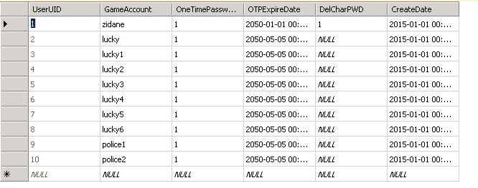

## PS_GameData

dbo.Create

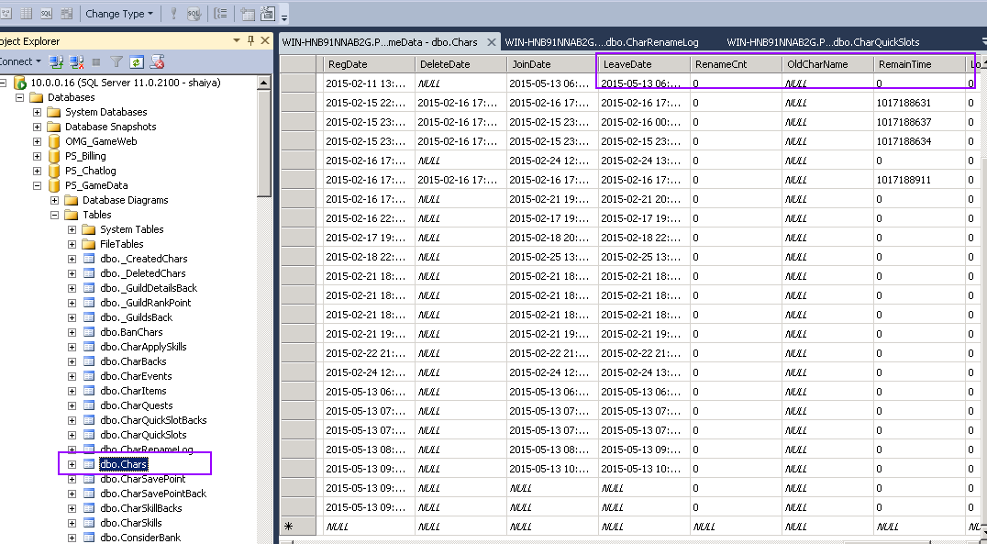

## PS_UserData

dbo.User_Info: => thông tin user đăng ký account thông qua email

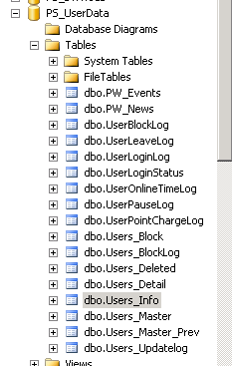

Money nhân vật

PS_GameData => money = 50000

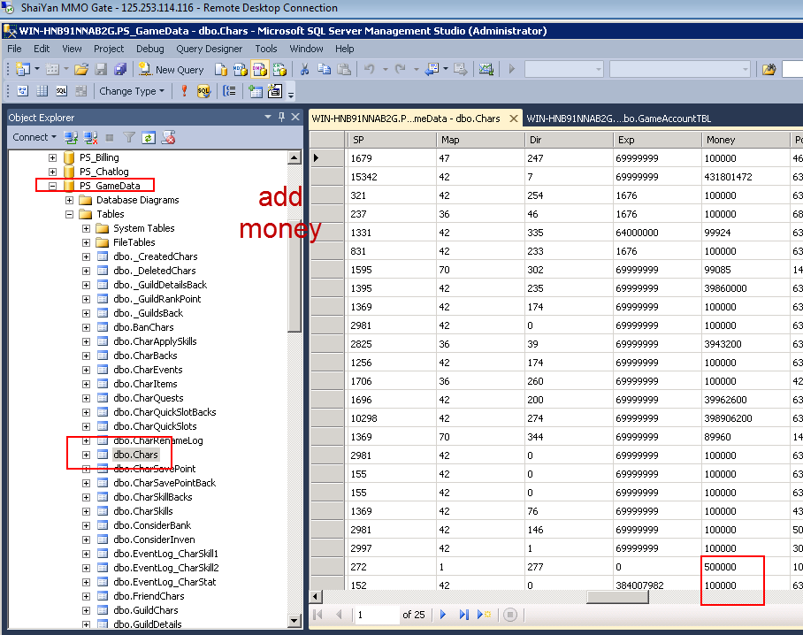

Phải restart DB mới active

## PS_GameDefs

### BaseItemsDefs

in PS_GameDefs there is a table called BaseItemsDefs  
That is where you set starting items. Family values:

grow Tinyint not null, -- 0 (lvling), 1 (15), 2 (30), 3 (70)

* 0 - human  
* 1 - elf  
* 2 - vail  
* 3 - deatheater  
  
Job values:  
  
* 0 - fighter/warrior  
* 1 - defender/guardian  
* 2 - ranger/assassin  
* 3 - archer/hunter  
* 4 - mage/pagan  
* 5 - priest/oracle

# NOTE SQL

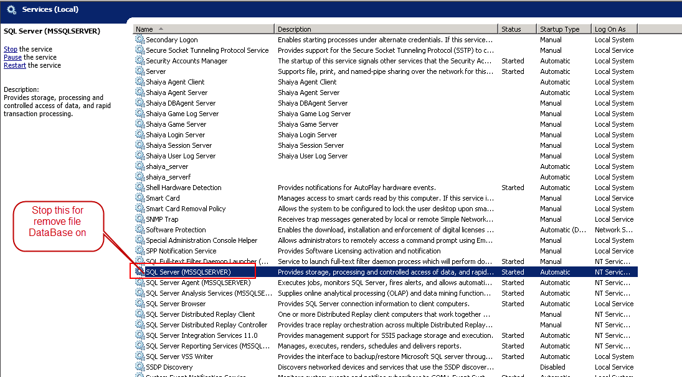

# Command game

Character On/Off:  
/char on  
/char off  
  
Attack On/Off:  
/attack on  
/attack off  
  
Summon Player:  
/asummon <PlayerName>  
  
Move to Player:  
/amove <PlayerName>  
  
Country Move:  
/cmove <MapID>  
  
Get Item:  
/getitem <ItemType> <ItemTypeID> <ItemCount>

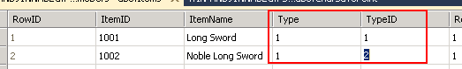

/getitem 1 2 10 -> ra 10 cây kiếm Noble Long Sword

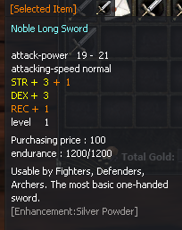  
  
Monster Make:  
/mmake <MobID>  
  
Monster Erase Target:  
/mera t  
  
Announcement:  
/notice "Some Message"

/getitem 13 001 1  
/getitem <ItemType> <ItemTypeID> <ItemCount>  
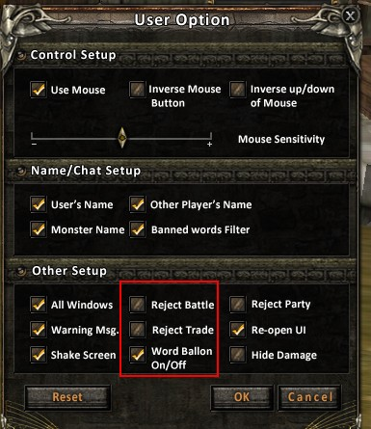

/set duong1 money 30000000  
/set duong1 level 1

# Mình tự làm

## Shaiya Private Training – Đổi tên cửa sổ game (Rename the Game window)

### Thay đổi tên cửa sổ game để mang lại phong cách cho Server của bạn

1. Mở Hex Editor. Quăng file game.exe từ folder Shaiya vào.
2. Nhấn tổ hợp phím Ctrl+F, tìm từ **8Shaiya**, đặt  4 bytes = 0 ở sau tên mà bạn chỉnh sửa bằng cách quét 4 kí tự sau phần tên bạn vừa chỉnh sửa>chuột phải>**Fill Selection>Ok**